Wykład 8
Iteracyjno-rozwojowy sposób projektowania i programowania cd.

- Model rodziny klas szablonów kolekcji:
1.1) kolekcja TKol1 (wykład4) : kolekcja nieuporządkowana zawierająca metodę Szukaj z algorytmem wyszukiwania sekwencyjnego
1.2) kolekcja TKol2 (wykład5) : kolekcja uporządkowana w porządku niemalejącym zawierająca metodę Sortuj sortowania szybkiego (opartą na systemowym qsort) oraz metodę Szukaj z algorytmem wyszukiwania binarnego z powtórzeniami
1.3) kolekcja TKol3 (wykład6) : kolekcja uporządkowana w porządku rosnącym zawierająca metodę Szukaj z algorytmem wyszukiwania binarnego bez powtórzeń

2) 10-a iteracja tworzenia oprogramowania
- podanie deklaracji i definicji klasy TWypozyczenie zawierającej adres wypożyczonej pozycji pozycja oraz adres klienta klient, który wypożyczył pozycję oraz wykonanie pliku nagłówkowego TWyp1.h
- podanie zmodyfikowanej deklaracji i definicji klasy TPozycja, zawierającej dodatkowo adres każdego wypożyczenia wypożyczenie lub adres NULL oraz wykonanie pliku nagłówkowego TPoz3.h
- podanie zmodyfikowanej deklaracji i definicji klasy TDane_klienta, zawierającej dodatkowo kolekcję wypożyczeń wypozyczenia i metody: Dodaj_wypozyczenie, Usun_wypozyczenie oraz wykonanie pliku nagłówkowego TKlient4.h
- wykonanie programu testującego operacje wstawiania i poszukiwania w wykonanej kolekcji elementów typu TWypozyczenie

#ifndef _TPOZYCJA //plik nagłówkowy TPoz3.h
#define _TPOZYCJA1
#include <alloc.h>
#include <iostream.h>

class TWypozyczenie;
class TTytul;
ostream& operator<<(ostream&, const TTytul&);

class TPozycja
{ int Numer;
TTytul* tytul;
TWypozyczenie* wypozyczenie;
public: TPozycja (int _numer=0,TTytul* _tytul=NULL,
TWypozyczenie* _wypozyczenie=NULL): { //.........}
TTytul* Podaj_tytul() { //.........}
TWypozyczenie* Podaj_wypozyczenie() { //.........}
int Podaj_Numer() { //.........}
void Nadaj_tytul(TTytul* _tytul) { //.........}
void Nadaj_wypozyczenie(TWypozyczenie*_wypozyczenie) { //.........}
void Nadaj_numer(int _numer) { //.........}
friend int Szukaj_wg_Numeru(TPozycja* a,void* b) { //.........}
friend int Porownaj_wg_Numeru(const TPozycja**a, const TPozycja**b ) { //.........}
friend ostream& operator<<(ostream& a, const TPozycja& k) { //.........}

friend int Szukaj_wg_Wolny(TPozycja* a,void* b)
{return !(a->tytul==(TTytul*)b && a->wypozyczenie==NULL);}
};
#endif

#ifndef _TTYTUL1 //plik nagłówkowy Tklient4.h
#ifndef _TKLIENT1
#define _TKLIENT1
#include <alloc.h>
#include <iostream.h>
#include <string.h>
#include "TWyp1.h"
#include "kol2_2.h"

class TDane_klienta //zarządza wypożyczeniami i rezerwacjami
{ int numer;
char nazwisko[dl], adres[dl], char miasto[dl], kod[dl];
TKol1<TWypozyczenie>* wypozyczenia;
public: TDane_klienta (int n=0,char* a="",char* b="",char* c="",char* d="",
TKol1<TWypozyczenie>* _wypozyczenia=NULL):
wypozyczenia(_wypozyczenia),numer(n) { //.. }
void Podaj_dane_klienta(int&n,char*a,char*b,char*c,char*d) { //.........}
void Nadaj_dane_klienta(int n,char*a,char*b,char*c,char*d) { //.........}
friend int Szukaj_wg_Nazwiska(TDane_klienta*a,void*b) { //.........}
friend int Porownaj_wg_Nazwiska(const TDane_klienta**a, const TDane_klienta**b) { //.........}
friend int Szukaj_wg_Numeru(TDane_klienta*a,void*b) { //.........}
friend int Porownaj_wg_Numeru(const TDane_klienta**a, const TDane_klienta**b) { //.........}
friend ostream& operator<<(ostream& a,const TDane_klienta& k) { //.........}

void Dodaj_wypozyczenie(TPozycja* _pozycja)
{ TWypozyczenie*_wypozyczenie=new TWypozyczenie(_pozycja,this);
if(_wypozyczenie)
if(wypozyczenia->Zmien(1))
{ wypozyczenia->Wstaw(_wypozyczenie,0);
_pozycja->Nadaj_wypozyczenie(_wypozyczenie); }
else delete _wypozyczenie;}

void Usun_wypozyczenie(int _numer)
{ TWypozyczenie*_wypozyczenie; TPozycja*_pozycja; int ktory;
if((_wypozyczenie=
wypozyczenia->TKol1<TWypozyczenie>::Szukaj(Szukaj_wg_Pozycji,
ktory,&_numer))!=NULL)
if (_wypozyczenie->Podaj_klienta()==this)
{ _pozycja=_wypozyczenie->Podaj_pozycje();
_pozycja->Nadaj_wypozyczenie(NULL);
wypozyczenia->_Usun(ktory);} }
};
#endif
#ifndef _TWYP1 //plik nagłówkowy TWyp1.h
#define _TWYP1
#include <alloc.h>
class TDane_klienta;
ostream& operator<<(ostream& ,const TDane_klienta& );
class TWypozyczenie
{ TPozycja* pozycja;
TDane_klienta* klient;
public:TWypozyczenie(TPozycja*_pozycja=NULL,
TDane_klienta*_klient=NULL):pozycja(_pozycja),klient(_klient) {};
TPozycja* Podaj_pozycje() const {return pozycja;}
TDane_klienta* Podaj_klienta() const {return klient;}
void Nadaj_pozycje(TPozycja*_pozycja) {pozycja=_pozycja;}
void Nadaj_klienta(TDane_klienta*_klient) {klient=_klient;}
friend int Szukaj_wg_Pozycji(TWypozyczenie*a,void*b)
{ return !(a->pozycja->Podaj_Numer()==*(int*)b);}
friend ostream& operator<<(ostream& a, const TWypozyczenie& k)
{ return a<<*k.Podaj_pozycje()<<*k.Podaj_klienta()<<endl;}
};
#endif

#ifndef _TTYTUL1 //plik nagłówkowy TTytul3.h
#define _TTYTUL1
#include <alloc.h>
#include "kol2_2.h"
#include "TPoz3.h"
const dl=20;
class TTytul //zarządza kolekcją TPozycja
{ char nazwa[dl], autor[dl], ISBN[dl];
TKol1<TPozycja>* pozycje;
public: TTytul (char* a="",char* b="",char* c="", TKol1<TPozycja>* _pozycje=NULL):
pozycje(_pozycje) { //.........}
~TTytul() { //.........}
void Wstaw_pozycje(TWypozyczenie*_wypozyczenie,int _numer) { //.........}
void Usun_pozycje(int _numer) { //.........}
friend int Szukaj_wg_Tytulu(TTytul*a,void*b) { //.........}
friend int Porownaj_wg_Tytulu(const TTytul**a, const TTytul**b ) { //.........}
friend ostream& operator<<(ostream& a, const TTytul& k) { //.........}

TPozycja* Szukaj_pozycje()
{ int ktory;
return pozycje->TKol1<TPozycja>::Szukaj(Szukaj_wg_Wolny,ktory,this);}
};
#endif

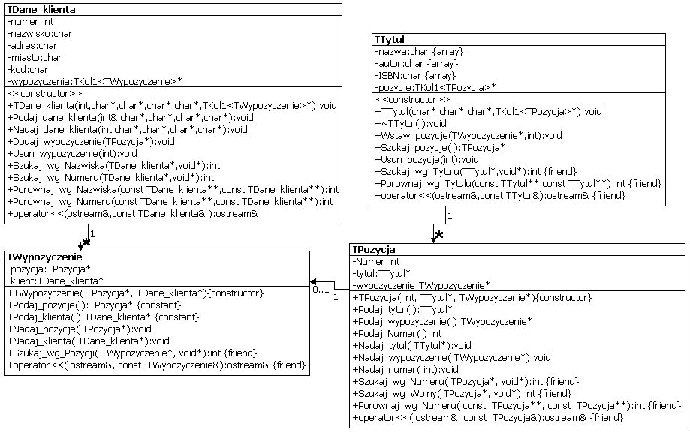

Wypozycz_zasob
Zwroc_zasob
#include "TTytul3.h"
#include "TPoz3.h"
#include "kol2_2.h"
#include "TKlient4.h"
#include "TWyp1.h"

void Wstaw_tytul(char*, char*, char*);
void Zwieksz_zasob(char*,int);
void Zmniejsz_zasob(char*,int);
void Szukaj_wyswietl_zasob(char*);

void Wstaw_klienta(char*, char*, char*, char*,int);
void Szukaj_wyswietl_klienta(char*);
void Szukaj_wyswietl_klienta(int);

void Wypozycz_zasob(int,char*);
void Zwroc_zasob(int,int);

TKol3<TDane_klienta> Klienci;
TKol3<TTytul> Zasoby;
TKol3<TPozycja> Pozycje;
TKol3<TWypozyczenie> Wypozyczenia;

void main()
{clrscr();
Wstaw_tytul("Tytul4","4","4"); //wstaw kilka książek o niepowtarzalnym tytule
Wstaw_tytul("Tytul1","1","1");
Wstaw_tytul("Tytul3","3","3");
Wstaw_tytul("Tytul2","2","2");
cout<<"Tytuly"<<endl<<Zasoby<<endl;
Zasoby.Sortuj(Porownaj_wg_Tytulu); //sortowanie wg tytułu -
cout<<"\nTytuly posortowane po tytule"<<endl<<Zasoby<<endl;
Szukaj_wyswietl_zasob("Tytul1"); //szukanie binarne bez powtórzeń wg tytulu
Szukaj_wyswietl_zasob("Tytul2");
Szukaj_wyswietl_zasob("Tytul5");
Zwieksz_zasob("Tytul1",1); //wstawianie nowych pozycji dla istniejących tytułów
Zwieksz_zasob("Tytul2",2);
Zwieksz_zasob("Tytul3",3);
Zwieksz_zasob("Tytul4",4);
Zwieksz_zasob("Tytul1",5);
cout<<"\nPozycje"<<endl<<Pozycje<<endl;
//sortowanie wg numeru - każda pozycja ma inny numer
Pozycje.Sortuj(Porownaj_wg_Numeru);
cout<<"\nPozycje posortowane"<<endl<<Pozycje<<endl;
//usuwanie pozycji
Zmniejsz_zasob("Tytul1",1);
cout<<"\nPozycje po usunieciu"<<endl<<Pozycje<<endl;
//wstaw kilku klientów o niepowtarzalnym numerze
Wstaw_klienta("Kowalski","1","1","1",2);
Wstaw_klienta("Nowak","2","2","2",4);
Wstaw_klienta("Adamiak","3","3","3",1);
Wstaw_klienta("Walczak","4","4","4",3);
cout<<"\nKlienci"<<endl<<Klienci<<endl;
//sortowanie wg nazwiska - może być wiele osób o tym samym nazwisku
Klienci.Sortuj(Porownaj_wg_Nazwiska);
cout<<"\nKlienci posortowani po nazwisku"<<endl<<Klienci<<endl;
//szukanie binarne z powtórzeniami wg nazwiska
Szukaj_wyswietl_klienta("Kowalski");
Szukaj_wyswietl_klienta("Walczak");
Szukaj_wyswietl_klienta("Kowal");
//sortowanie wg numeru - każda osoba ma inny numer
Klienci.Sortuj(Porownaj_wg_Numeru);
cout<<"\nKlienci posortowani po numerze"<<endl<<Klienci<<endl;
//szukanie binarne bez powtórzeń wg numeru
Szukaj_wyswietl_klienta(1);
Szukaj_wyswietl_klienta(3);
Szukaj_wyswietl_klienta(4);
//wypożyczanie pozycji o podanym tytule klientowi o podanym numerze
Wypozycz_zasob(2,"Tytul1");
Wypozycz_zasob(2,"Tytul2");
cout<<"\nWypozyczenia"<<endl<<Wypozyczenia<<endl;
cout<<"\nPozycje"<<endl<<Pozycje<<endl;
//zwrot pozycji o podanym numerze klientowi o podanym numerze
Zwroc_zasob(2,5);
Zwroc_zasob(2,2);
cout<<"\nWypozyczenia po zwrocie"<<endl<<Wypozyczenia<<endl;
cout<<"\nPozycje po zwrocie"<<endl<<Pozycje<<endl;

Wypozyczenia.Usun_kolekcje();
Pozycje.Usun_kolekcje();
Klienci.Usun_kolekcje();
Zasoby.Usun_kolekcje();
getch();
}

void Wstaw_tytul(char*a, char*b, char*c) { // definicja wyklad7 – iteracja 7}
void Szukaj_wyswietl_zasob(char*b) { //definicja wyklad 7 – iteracja 7}
void Zwieksz_zasob(char*ctytul,int numer) { //definicja wyklad 7 – iteracja 8}
void Zmniejsz_zasob(char* ctytul, int numer) { //definicja wyklad 7 – iteracja 8}
void Szukaj_wyswietl_klienta(int b) {//definicja Szukaj_wyswietl(int b)wyklad 6–iteracja 6}
void Szukaj_wyswietl_klienta(char*b) {//definicja Szukaj_wyswietl(char*b)wyklad 6–iteracja 6}

void Wypozycz_zasob(int nnumer,char*ctytul)
{ TDane_klienta* Klient;
TTytul* Tytul;
TPozycja *Pozycja;
int ktory;
if ((Tytul=Zasoby.Szukaj(Szukaj_wg_Tytulu,ktory,ctytul))!=NULL)
if ((Pozycja=Tytul->Szukaj_pozycje())!=NULL)
if ((Klient=Klienci.Szukaj(Szukaj_wg_Numeru,ktory,&nnumer))!=NULL)
Klient->Dodaj_wypozyczenie(Pozycja);}

void Zwroc_zasob(int nnumer, int numer)
{TDane_klienta* Klient;
int ktory;
if((Klient=Klienci.Szukaj(Szukaj_wg_Numeru,ktory,&nnumer))!=NULL)
Klient->Usun_wypozyczenie(numer); }

void Wstaw_klienta(char*a, char*b, char*c, char*d,int _numer)
{int indeks;
//wyszukiwanie sekwencyjne z kolekcji TKol1
if (Klienci.TKol1<TDane_klienta>::Szukaj(Szukaj_wg_Numeru,indeks,&_numer)
==NULL)
{TDane_klienta* Klient= new TDane_klienta(_numer,a,b,c,d,&Wypozyczenia);
if(Klient)
if (Klienci.Zmien(1)) Klienci.Wstaw(Klient,0);
else delete Klient;}}

3) 11-a iteracja tworzenia oprogramowania
- podanie deklaracji i definicji klasy TRezerwacja zawierającej adres rezerwowanego tytułu tytul i adres klienta klient, który zarezerwował tytuł i metody przetwarzające dane klasy oraz wykonanie pliku nagłówkowego TRez1.h
- podanie zmodyfikowanej deklaracji i definicji klasy TKlient, zawierającej dodatkowo adres kolekcji rezerwacji rezerwacje i metody: Dodaj_rezerwacje i Usuń_rezerwacje oraz wykonanie pliku nagłówkowego TKlient5.h
- podanie zmodyfikowanej deklaracji i definicji klasy TTytul, zawierającej dodatkowo adres kolekcji rezerwacji rezerwacje oraz wykonanie pliku nagłówkowego TTytul4.h
- wykonanie programu testującego operacje wstawiania i poszukiwania w wykonanej kolekcji elementów typu TRezerwacja

#ifndef _TTYTUL1 //plik nagłówkowy Ttytul4.h
#define _TTYTUL1
#include <alloc.h>
#include "kol2_2.h"
#include "TPoz3.h"
#include "TRez1.h"
const dl=20;

class TTytul //zarządza kolekcją TPozycja
{ char nazwa[dl], autor[dl], ISBN[dl];
TKol1<TPozycja>* pozycje;
TKol1<TRezerwacja>* rezerwacje;
public:
TTytul (char* a="",char* b="",char* c="", TKol1<TPozycja>* _pozycje=NULL,
TKol1<TRezerwacja>* _rezerwacje=NULL): pozycje(_pozycje),rezerwacje(_rezerwacje) { //.........}
~TTytul() { //.........}
void Wstaw_pozycje(TWypozyczenie*_wypozyczenie,int _numer) { //.........}
TPozycja* Szukaj_pozycje() { //.........}
void Usun_pozycje(int _numer) { //.........}
friend int Szukaj_wg_Tytulu(TTytul*a, void*b) { //.........}
friend int Porownaj_wg_Tytulu(const TTytul**a, const TTytul**b ) { //.........}
friend ostream& operator<<(ostream& a, const TTytul& k) { //.........}
};
#endif
#ifndef _TKLIENT1 //plik nagłówkowy TKlient5.h
#define _TKLIENT1
#include <alloc.h>
#include <iostream.h>
#include <string.h>
#include "TWyp1.h"
#include "kol2_2.h"
#include "TRez1.h"

class TDane_klienta //zarządza wypożyczeniami i rezerwacjami
{ int numer;
char nazwisko[dl], adres[dl], miasto[dl], kod[dl];
TKol1<TWypozyczenie>* wypozyczenia;
TKol1<TRezerwacja>* rezerwacje;
public:
TDane_klienta (int n=0,char* a="",char* b="",char* c="",char* d="",
TKol1<TWypozyczenie>* _wypozyczenia=NULL,
TKol1<TRezerwacja>* _rezerwacje=NULL):
wypozyczenia(_wypozyczenia),rezerwacje(_rezerwacje),numer(n) { //.........}
void Podaj_dane_klienta(int&n,char*a,char*b,char*c,char*d) { //.........}
void Nadaj_dane_klienta(int n,char*a,char*b,char*c,char*d) { //.........}
void Dodaj_wypozyczenie(TPozycja* _pozycja) { //.........}
void Usun_wypozyczenie(int _numer) { //.........}
friend int Szukaj_wg_Nazwiska(TDane_klienta*a,void*b) { //.........}
friend int Porownaj_wg_Nazwiska(const TDane_klienta**a,const TDane_klienta**b) { //.........}
friend int Szukaj_wg_Numeru(TDane_klienta*a,void*b) { //.........}
friend int Porownaj_wg_Numeru(const TDane_klienta**a,const TDane_klienta**b) { //.........}
friend ostream& operator<<(ostream& a,const TDane_klienta& k) { //.........}

void Dodaj_rezerwacje(TTytul* _tytul)
{ TRezerwacja*_rezerwacja=new TRezerwacja(_tytul,this);
if(_rezerwacja)
if(rezerwacje->Zmien(1)) rezerwacje->Wstaw(_rezerwacja,0);
else delete _rezerwacja;}

void Usun_rezerwacje(TTytul* _tytul)
{ void* b[2];
b[0]=_tytul; b[1]=this;
int ktory;
if(rezerwacje->TKol1<TRezerwacja>::Szukaj(Szukaj_wg_Tytulu, ktory, b)
!=NULL)
rezerwacje->_Usun(ktory);}
};
#endif
#ifndef _REZ1 //plik nagłówkowy TRez1.h
#define _REZ1
#include <alloc.h>

class TTytul;
class TDane_klienta;
ostream& operator<<(ostream& ,const TDane_klienta& );
ostream& operator<<(ostream& ,const TTytul& );

class TRezerwacja
{
TTytul* tytul;
TDane_klienta* klient;
public:
TRezerwacja(TTytul* _tytul=NULL, TDane_klienta* _klient=NULL):
tytul(_tytul),klient(_klient) {};

TTytul* Podaj_tytul() const {return tytul;}

TDane_klienta* Podaj_klienta() const {return klient;}

friend int Szukaj_wg_Tytulu(TRezerwacja*a,void*b)
{ void**c=(void**)b;
return !(a->tytul==(TTytul*)c[0] &&a->klient==(TDane_klienta*)c[1]);}

friend ostream& operator<<(ostream& a, const TRezerwacja& k)
{ return a<<*k.Podaj_klienta()<<*k.Podaj_tytul()<<endl;}
};
#endif
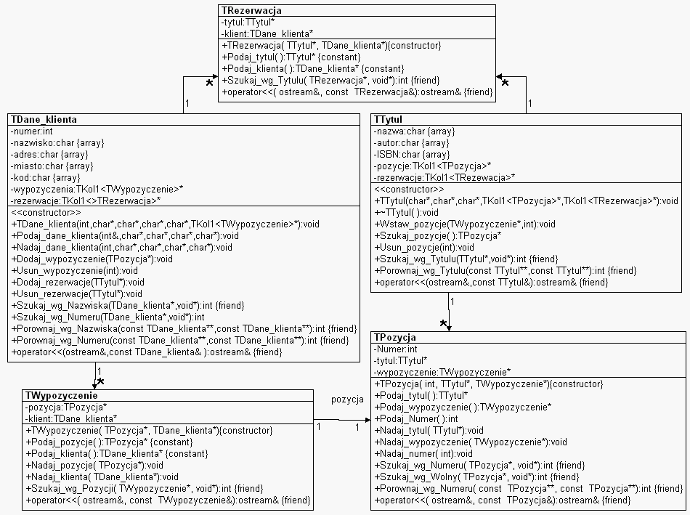
Wypozycz_zasob_lub_zarezerwuj

Wypozycz_zarezerwowany_zasob
#include "TTytul4.h"
#include "TPoz3.h"
#include "kol2_2.h"
#include "TKlient5.h"
#include "TWyp1.h"
#include "TRez1.h"
void Wstaw_tytul(char*, char*, char*);
void Zwieksz_zasob(char*,int);
void Zmniejsz_zasob(char*,int);
void Szukaj_wyswietl_zasob(char*);
void Wypozycz_zasob(int,char*);
void Zwroc_zasob(int,int);
void Wstaw_klienta(char*, char*, char*, char*,int);
void Szukaj_wyswietl_klienta(char*);
void Szukaj_wyswietl_klienta(int);
void Wypozycz_zasob_lub_zarezerwuj(int,char*);
void Wypozycz_zarezerwowany_zasob(int,char* );
TKol3<TDane_klienta> Klienci;
TKol3<TTytul> Zasoby;
TKol3<TPozycja> Pozycje;
TKol3<TWypozyczenie> Wypozyczenia;
TKol3<TRezerwacja> Rezerwacje;
void main()
{clrscr(); //wstaw kilka książek o niepowtarzalnym tytule
Wstaw_tytul("Tytul4","4","4");
Wstaw_tytul("Tytul1","1","1");
Wstaw_tytul("Tytul3","3","3");
Wstaw_tytul("Tytul2","2","2");
cout<<"Tytuly"<<endl<<Zasoby<<endl;
Zasoby.Sortuj(Porownaj_wg_Tytulu); //sortowanie wg tytułu -
cout<<"\nTytuly posortowane po tytule"<<endl<<Zasoby<<endl;
Szukaj_wyswietl_zasob("Tytul1"); //szukanie binarne bez powtórzeń wg tytułu
Szukaj_wyswietl_zasob("Tytul2");
Szukaj_wyswietl_zasob("Tytul5");
Zwieksz_zasob("Tytul1",1); //wstawianie nowych pozycji dla istniejących tytułów
Zwieksz_zasob("Tytul2",2);
Zwieksz_zasob("Tytul3",3);
Zwieksz_zasob("Tytul4",4);
Zwieksz_zasob("Tytul1",5);
cout<<"\nPozycje"<<endl<<Pozycje<<endl;
Pozycje.Sortuj(Porownaj_wg_Numeru); //sortowanie wg numeru - każda pozycja ma inny numer
cout<<"\nPozycje posortowane"<<endl<<Pozycje<<endl;
Zmniejsz_zasob("Tytul1",1); //usuwanie pozycji o zadanym tytule i pozycji
cout<<"\nPozycje po usunieciu"<<endl<<Pozycje<<endl;
Wstaw_klienta("Kowalski","1","1","1",2); //wstaw kilku klientów o niepowtarzalnym numerze
Wstaw_klienta("Nowak","2","2","2",4);
Wstaw_klienta("Adamiak","3","3","3",1);
Wstaw_klienta("Walczak","4","4","4",3);
cout<<"\nKlienci"<<endl<<Klienci<<endl;
//sortowanie wg nazwiska - może być wiele osób o tym samym nazwisku
Klienci.Sortuj(Porownaj_wg_Nazwiska);
cout<<"\nKlienci posortowani po nazwisku"<<endl<<Klienci<<endl;
Szukaj_wyswietl_klienta("Kowalski"); //szukanie binarne z powtórzeniami wg nazwiska
Szukaj_wyswietl_klienta("Walczak");
Szukaj_wyswietl_klienta("Kowal");
Klienci.Sortuj(Porownaj_wg_Numeru); //sortowanie wg numeru - każda osoba ma inny numer
cout<<"\nKlienci posortowani po numerze"<<endl<<Klienci<<endl;
Szukaj_wyswietl_klienta(1); //szukanie binarne bez powtórzeń wg numeru
Szukaj_wyswietl_klienta(3);
Szukaj_wyswietl_klienta(4);
Wypozycz_zasob(2,"Tytul1"); //wypożyczenie bez rezerwacji (numer 5)
Wypozycz_zasob(2,"Tytul2"); //numer2
cout<<"\nWypozyczenia"<<endl<<Wypozyczenia<<endl;
cout<<"\nPozycje"<<endl<<Pozycje<<endl;
Zwroc_zasob(2,5); //zwrot bez rezerwacji
cout<<"\nWypozyczenia po zwrocie"<<endl<<Wypozyczenia<<endl;
cout<<"\nPozycje po zwrocie"<<endl<<Pozycje<<endl;
//rezerwacja: we: nazwisko klienta oraz tytuł; wy: wypożyczenie albo rezerwacja
Wypozycz_zasob_lub_zarezerwuj(4,"Tytul2");
Wypozycz_zasob_lub_zarezerwuj(3,"Tytul2");
cout<<"\nWypozyczenia\n"<<Wypozyczenia<<endl;
cout<<"\nRezerwacje\n"<<Rezerwacje<<endl;
Zwroc_zasob(2,2); //zwrot pozycji o zadanym numerze przez klienta o zadanym numerze
cout<<"\nWypozyczenia po zwrocie"<<endl<<Wypozyczenia<<endl;
cout<<"\nPozycje po zwrocie"<<endl<<Pozycje<<endl;
Wypozycz_zarezerwowany_zasob(3,"Tytul2"); //wypożyczenie z rezerwacją
cout<<"\nWypozyczenia\n"<<Wypozyczenia<<endl;
cout<<"\nRezerwacje\n"<<Rezerwacje<<endl;
Wypozyczenia.Usun_kolekcje();
Rezerwacje.Usun_kolekcje();
Pozycje.Usun_kolekcje();
Klienci.Usun_kolekcje();
Zasoby.Usun_kolekcje();}
void Szukaj_wyswietl_zasob(char*b){}
void Zwieksz_zasob(char*ctytul,int numer){ }
void Zmniejsz_zasob(char* ctytul, int numer){ }
void Wypozycz_zasob(int nnumer,char*ctytul){}
void Zwroc_zasob(int nnumer, int numer) { }
void Szukaj_wyswietl_klienta(int b){ }
void Szukaj_wyswietl_klienta(char*b){ }

void Wstaw_tytul(char*a, char*b, char*c)
{int indeks; //wyszukiwanie sekwencyjne z kolekcji TKol1
if (Zasoby.TKol1<TTytul>::Szukaj(Szukaj_wg_Tytulu,indeks,a)==NULL)
{TTytul* Tytul= new TTytul(a,b,c,&Pozycje,&Rezerwacje);
if(Tytul)
if (Zasoby.Zmien(1)) Zasoby.Wstaw(Tytul,0);
else delete Tytul;}}

void Wstaw_klienta(char*a, char*b, char*c, char*d,int _numer)
{int indeks; //wyszukiwanie sekwencyjne z kolekcji TKol1
if (Klienci.TKol1<TDane_klienta>::Szukaj(Szukaj_wg_Numeru,indeks,
&_numer) ==NULL)
{TDane_klienta* Klient= new TDane_klienta(_numer,a,b,c,d,
&Wypozyczenia,&Rezerwacje);
if(Klient)
if (Klienci.Zmien(1)) Klienci.Wstaw(Klient,0);
else delete Klient;}}

void Wypozycz_zasob_lub_zarezerwuj(int numer,char*ctytul)
{TDane_klienta* Klient; TTytul* Tytul; TPozycja *Pozycja; int ktory;
if ((Tytul=Zasoby.Szukaj(Szukaj_wg_Tytulu,ktory,ctytul))!=NULL)
if ((Pozycja=Tytul->Szukaj_pozycje())!=NULL)
{ if ((Klient=Klienci.Szukaj(Szukaj_wg_Numeru,ktory,&numer))!=NULL)
Klient->Dodaj_wypozyczenie(Pozycja);}
else
if ((Klient=Klienci.Szukaj(Szukaj_wg_Numeru,ktory,&numer))!=NULL)
Klient->Dodaj_rezerwacje(Tytul);}

void Wypozycz_zarezerwowany_zasob(int numer,char* ctytul)
{TDane_klienta* Klient; TTytul* Tytul; TPozycja *Pozycja; int ktory;
if ((Klient=Klienci.Szukaj(Szukaj_wg_Numeru,ktory,&numer))!=NULL)
if ((Tytul=Zasoby.Szukaj(Szukaj_wg_Tytulu,ktory,ctytul))!=NULL)
if ((Pozycja=Tytul->Szukaj_pozycje())!=NULL)
{ Klient->Dodaj_wypozyczenie(Pozycja);
Klient->Usun_rezerwacje(Tytul);}}

